Отчет

В разработке использовались следующие фреймворки:

* Microsoft.EntityFrameworkCore.Tools (3.1.25)
* Microsoft.EntityFrameworkCore.SqlServer (3.1.25)
* Microsoft.AspNetCore.Mvc.NewtonsoftJson (3.1.29)
* MailKit (3.4.1)

В контроллере MailsController в методе PostMails в указанных стрелками местах, передаются данные с конфигураций appsetings.json. Чтобы все корректно работал, необходимо прописать внешний пароль для приложений от почты и почту.

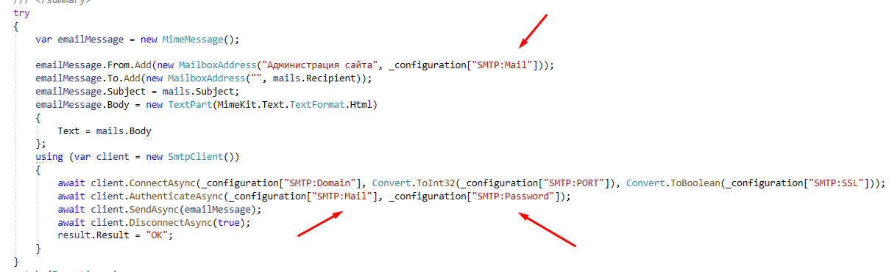

Пароль и почту нужно прописать в appsetings.json в полях Mail и Password. А также если вы не хотите использовать домен mail.ru, в Domain пропишите свой.

